ЗВІТ

про виконання лабораторної роботи № <13.2.2>

*«****Простори імен****»*

з дисципліни

«Алгоритмізація та програмування»

студента групи ІК-11

< *Снігура Стефана Андрійовича* >

**Умова завдання:**

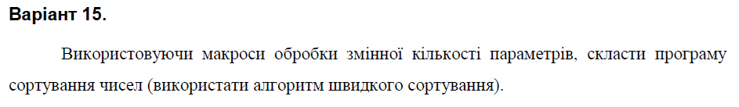

**Структурна схема програми :**

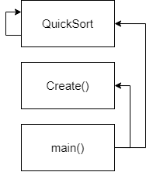

**Текст програми:**

#include <conio.h>

#include <stdio.h>

#include <iostream>

#include <iomanip>

#include <time.h>

using namespace std;

int tmp;

#define swap(l, r, tmp) ((tmp) = (l), (l) = (r), (r) = (tmp))

#define print(arr, size) {\

int i;\

for (i = 0; i < size; i++) {\

printf("%d ", arr[i]);\

}\

printf("\n");\

}

void Create(int* a, const int size, const int Low, const int High)

{

for (int i = 0; i < size; i++)

a[i] = Low + rand() % (High - Low + 1);

}

void QuickSort(int* arr, int first, int last)

{

int l = first, r = last, p = arr[(first + last) / 2];

do {

while (arr[l] < p) l++;

while (arr[r] > p) r--;

if (l <= r) {

if (arr[l] > arr[r])

swap(arr[l], arr[r],tmp);

l++;

r--;

}

} while (l <= r);

if (l < last)

QuickSort(arr, l, last);

if (first < r)

QuickSort(arr, first, r);

}

int main()

{

const int n = 10;

int arr[n];

int Low = -100;

int High = 100;

Create(arr, n, Low, High);

srand((unsigned)time(NULL));

print(arr, n);

QuickSort(arr, 0, n - 1);

print(arr, n);

return 0;

}

**UNIT-test:**

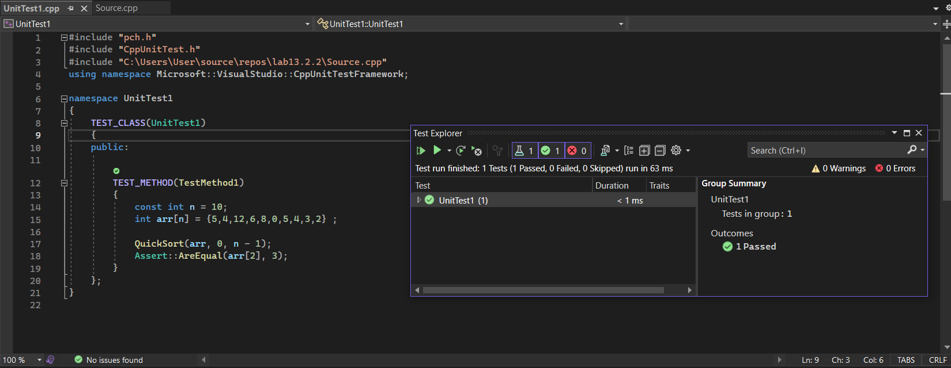

**Посилання на git-репозиторій з проектом:**

<https://github.com/BigTrouble-Git/ashtray.git>

**Висновки**:

Виконавши цю лабораторну роботу я я вивчив особливості використання директив препроцесора та навчився застосовувати директиви препроцесора під час налагодження програм.